[www.eegitimim.com](http://www.eegitimim.com)

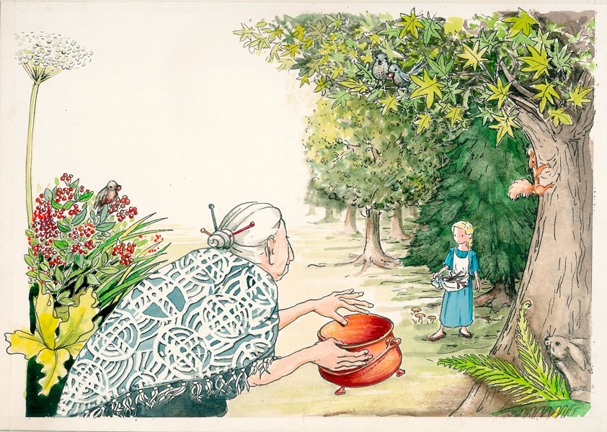

**1. Beschreibe das Bild! Die Wörter helfen dir!**

**Wald – Mädchen – alte Frau – der Topf – Hase – Blumen – Eichhörnchen – Pilze – Schürze – Tuch –graue Haare – überreichen – gemustert – Baum - Weg –Blätter – blühen**



Märchen Der süße Brei

**2. Was sind deine ersten Vermutungen? Kreuze die Antwort an!**

**1. Das Mädchen 2. Das Mädchen will im Wald 3. Die alte Frau gibt dem Mädchen a) ist arm a) spazieren einen Topf, weil**

**b) hat sich verirrt b) Fallholz sammeln a) sie ihn nicht mehr braucht**

**c) ist reich c) Pilze sammeln b) sie dem Mädchen helfen will**

**c) das Mädchen ihr geholfen hat**

**3. Hör jetzt die Geschichte!** [http://schulen.eduhi.at/hsalkoven/online_%C3%9Cbungen/online.htm](http://schulen.eduhi.at/hsalkoven/online_Übungen/online.htm) mp3

( bis : sooft wie wollten) **Was glaubst du, wie geht die Geschichte weiter? Erzähle deine Vermutungen in deiner Muttersprache!** ( das Märchen bis zum Ende hören) **Erzähle die Geschichte!**

***Der süße Brei***

1  **Es _______(sein) einmal ein armes, frommes Mädchen, das __________(leben) mit seiner Mutter allein, und sie __________(haben) nichts mehr zu essen. Da __________(gehen) das Kind hinaus in den Wald, und ___________(begegnen) ihm da eine alte Frau, die ___________(wissen) seinen Kummer schon und ___________(schenken) ihm ein Töpfchen, zu dem sollt es sagen: "Töpfchen, koche", so** 5**_________(kochen) es guten, süßen Hirsebrei, und wenn es ___________(sagen): "Töpfchen, steh", so _________(hören) es wieder auf zu kochen. Das Mädchen __________(bringen) den Topf seiner Mutter heim, und nun ________(sein) sie nicht länger arm und _____________(brauchen) nicht mehr hungern, denn sie ___________(essen) süßen Brei, sooft sie _____________(wollen). Auf eine Zeit ________(gehen) das Mädchen fort, da ______________(sprechen) die Mutter: "Töpfchen, koche", da** 10_**____________(kochen)es, und sie ____________(essen) sich satt; nun ___________(wollen) sie, dass das Töpfchen wieder aufhören ___________(sollen), aber sie _____________(wissen) das Wort nicht. Also _________(kochen) es fort, und der Brei _________(steigen) über den Rand hinaus und __________(kochen) immerzu, die Küche und das ganze Haus voll und das zweite Haus und dann die Straße, als _________(wollen)'s die ganze Welt satt machen und kein Mensch weiß sich da zu helfen.** 15**Endlich, wie nur noch ein einziges Haus übrig ist, da kam das Kind heim und ___________(sprechen) nur: "Töpfchen, steh", da ____________(stehen) es und __________(hören) auf zu kochen, und wer wieder in die Stadt ____________(wollen), der _____________(müssen) sich durchessen. ( Brüder Grimm)**

**4. Das Märchen besser zu verstehen schreib die Verben in Präteritum ein!**

**5. Aschenputtel hat viel zu tun. Hilf ihr die Präteritumformen auseinander zu sortieren!**

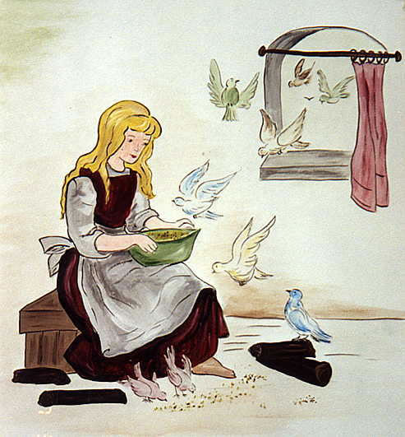

|  |  |  |  |
| --- | --- | --- | --- |
| **schwache Verben** | **starke Verben** | **gemischte Verben** | **Hilfsverben** |
|  |  |  |  |

**6. Stell die Sätze in die richtige Reihenfolge !**

**7. Welches Bild passt zu welchem Satz? Nummeriere die Bilder!**

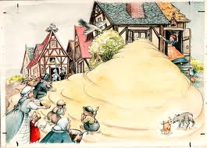 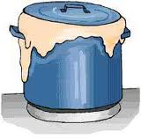

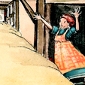 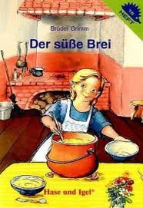

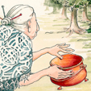 ati-pictures.de

**Zeile**

**_1.__Das Mädchen und seine Mutter ______**

**leben in der Armut.**

**____Die Mutter ist machtlos. ______**

**____Der Brei beginnt zu „wachsen”. ______**

**____ Eine alte Frau hat Mitleid mit dem**

**Mädchen, und hilft ihm. ______**

**____Die Familie hat keinen Hunger mehr. ______**

**____Der Brei ist unaufhaltsam. ______**











**8. Wo steht es im Text? Schreibe die Zeilen!**

**9. Forme die Sätze um! Wie kannst du den Inhalt anders sagen?**

**1. Sie haben nichts mehr zu essen.________________________________________________________**

**2. Das Mädchen bringt den Topf seiner Mutter heim._______________________________________**

**3. Die Frau weiß seinen Kummer._______________________________________________________**

**4. Der Topf hört wieder auf zu kochen.___________________________________________________**

**5. Sie brauchen nicht mehr zu hungern.__________________________________________________**

**6. Ein einziges Haus ist übrig .__________________________________________________________**

**10. Es gibt Synonyme für das Wort: Brei. Du findest hier einige. Fünf Wörter passen aber nicht zu dem Kontext. Schaue nach und streiche diese Wörter durch!**

**10.**

***Wie kocht man Brei?***

**Mus – Schlamm – Püree – Mansch – Gebräu – Klitsch – Pamp - Matsch – Kleister - Schleim**

**11. Hier ist das Rezept! Was braucht man dazu? Verbinde die Bilder mit den Wörtern!**

**Zutaten:**

**• 200 Gramm Hirse**

**• 1 Kochtopf**

**• 1 Kochlöffel**

**• 1 Liter Milch**

**• 1 Prise Salz**

**• 1 Teelöffel Zimt**

**• Honig**

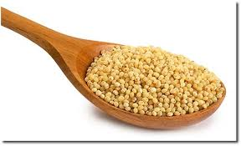 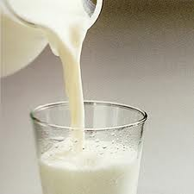  http://svenjazz.freeblog.hu/files/fakan%C3%A1l.jpg 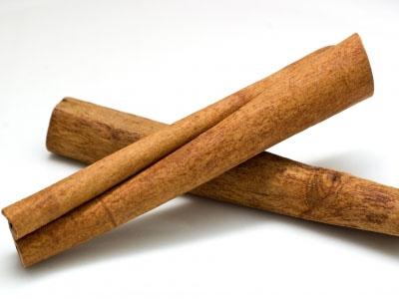 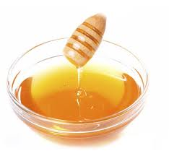 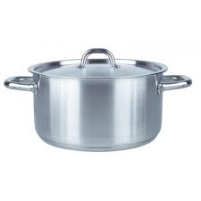

**12. Wie kocht man Brei? Mach Ordnung! Stelle die Ereignisse in die richtige Reihenfolge!**

**Manchmal umrühren, damit nichts anbrennt.** 

**Hirse, Salz und Zimt dazugeben.** 

**Auf der niedrigsten Stufe den Brei eine Stunde quellen.** 

**Den Topf auf den Herd stellen und die Milch aufkochen. (nicht überkochen wie im Märchen!)** 

**In den Topf Milch gießen.** 

**Zum Schluss etwas Honig darüber träufeln.** 

**Lösungsblatt**

**2.** 1.a, 2. b, 3. b

**5**. schwache Verben: starke V. gemischte V. Hilfsverben

begegnete, hörte ging,aßen wußte, brachte war, wollten

schenkte, brauchten sprach, aß waren ,hatten

lebte, kochte stieg, stand sollte, musste

sagte

**6**. 1. 5 4 2 3 6

**7.** Bilder: 6 4 / 5 3 / 2

**8.** Zeilen: 2, 10-12, 12-13, 3-6, 6-8 , 13-14

**9. z.B :**Sie hatten immer Hunger/Das Mädchen bringt den Topf nach Hause/Die Frau wußte, wie arm sie sind/Der Topf kochte nicht mehr/Sie konnten immer essen,wann sie wollten/Ein Haus blieb nur.

**10.** nicht richtig: Schlamm, Klitsch, Schleim, Kleister, Gebräu

**12**. 5, 2, 4, 3, 1, 6